## Här Minskar din Stress

Vi erbjuder:

• **Naturunderstödd Rehabilitering NUR** enligt avtal med Region Skåne, för personer med stressrelaterad psykisk ohälsa, 24 x 4 timmar 3 dagar/vecka i 8-12 veckor. I rofylld natur med skog, hästhagar och trädgård med stort växthus som ger lugn och harmoni.

Här kan du:

• Slappna av och hämta kraftsamt njuta av lugnet och ”tystnaden”.

• Uppleva glädje av att ”bara vara” här och nu, utan krav och måsten.

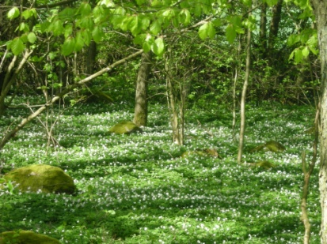• Uppmärksamma dina behov av vila och återhämtning.

• Delta i sysslorna på gården efter dina förutsättningar och intresse.

**• Hästunderstödd terapi HUT** att vara med hästar ger glädje och lugn samt utvecklar mod, balans och självkänsla. Hästen speglar dina känslor, beteende och kroppsspråk utan kritik och dömande. Du får insikter som kan användas till självutveckling och förståelse. Citat från en klient ”*En helt fantastisk upplevelse … har stärkt min balans, sinnesro och skänkt mig stor glädje! Det måste upplevas…”*

## livet på Kluvhult

Livet nära naturen och djuren ger härliga upplevelser, en mjuk hästmule, hönsen som sprätter, doften av blommor och surrande insekter är både stimulerande och fascinerande. Arbetet på gården präglas av det lugn som skötsel av djur och trädgård ger.

##### **Trädgården och Växthuset**

Här kopplar vi av med sådd, odling, ogräsrensning, skörd och fika. Vi plockar grönsaker, frukt & bär.

##### **Djuren**

På gården finns hästar, frigående höns, stallkatterna Mysan och Speedy.

##### **Skogen**

Vi upplever naturens växlingar på promenader, ser vilda djur och lyssnar till fågelsång. Vi plockar bär och svamp.

## b-m i solroser compresedb-m i solroser compresedb-m i solroser compresedmiljön

#### Tel: 044-82080

Kluvhult

Naturnära

Rehabilitering

Kluvhult

Det bästa livet

#### Tel: 044-82080

Kluvhult

Naturnära

Rehabilitering

Kluvhult

Det bästa livet

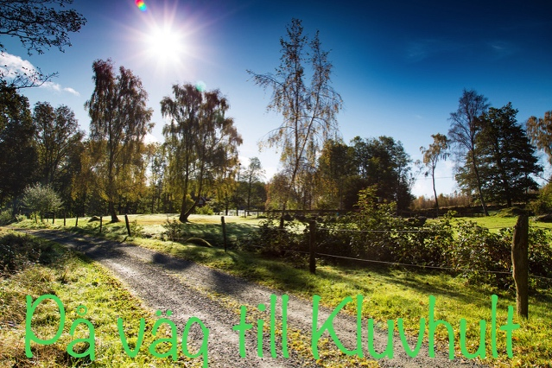

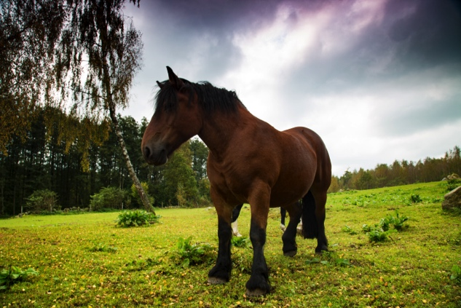

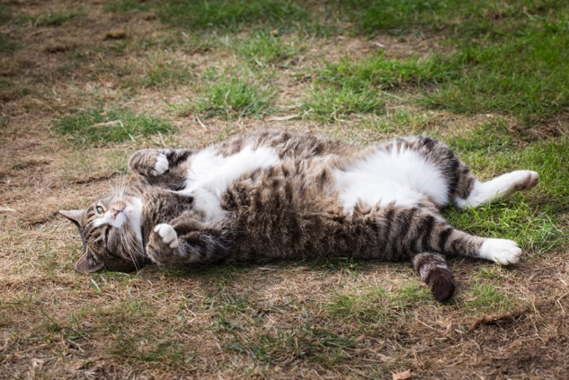

Dessa tre bilder är tagna av Rejophoto

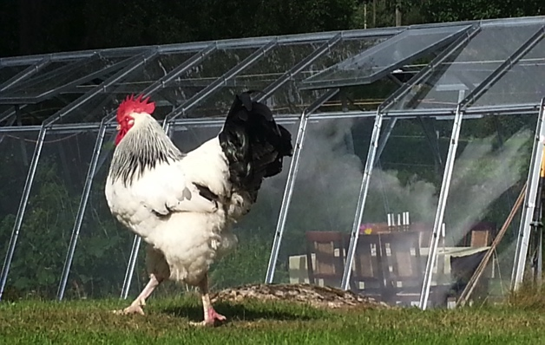

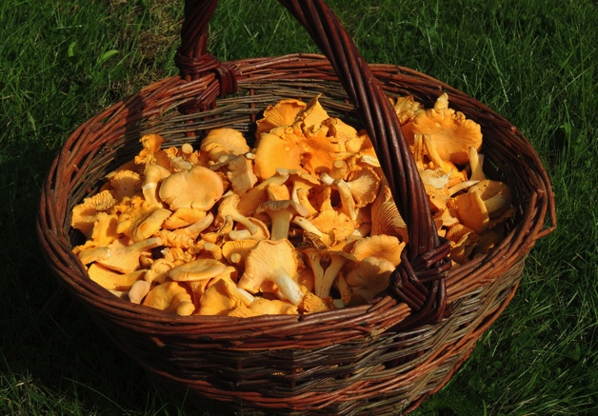

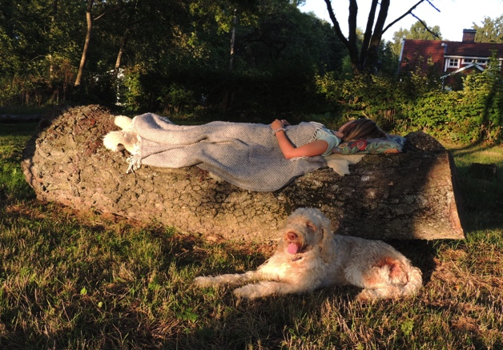

## OmslagHär finns lugn o Harmoni

Kluvhult ligger på Nävlingeåsen mellan Hässleholm och Kristianstad.

Gården ligger omgiven av rofylld natur. I hagarna går hästarna och betar. Här finns gammal lövskog, alkärr, ung björkskog och lite granskog. Några av byggnaderna är från 1850-talet.

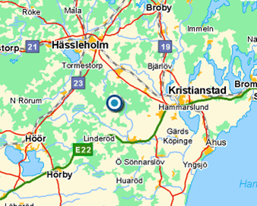

Ta gärna kontakt och kom på besök*.*

Åker du tåg, hämtar och lämnar vi dig vid stationen i Vinslöv.

**Kontakta**

Britt-Marie Bjerre

Maglehult 2581

288 93 Nävlinge

076-208 01 01

[b-m@kluvhult.se](mailto:b-m@kluvhult.se)

[www.kluvhult.se](http://www.kluvhult.se)

Följ Kluvhult på facebook

**Välkommen**